Pozdravljeni, moji kuharji in kuharice!
Tema ure: Toplotna obdelava živil
Cilj ure: uporaba postopkov toplotne obdelave živil
Preteklo uro ste spoznali postopke priprave hrane, ker sem vam pozabila pripeti povezavo do učbenika, sem jo danes. Se opravičujem.
Hvala vsem, ki ste me opozorili. (dokaz, da pridno in redno sledite delu – pohvala vsem).
V učbeniku na str. 54 do 57, lahko preberete o toplotni obdelavi živil.
https://issuu.com/visart.studio/docs/gospodinjstvoucbenik6

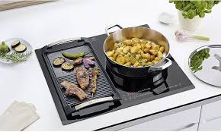

Današnje delo:
Ker imamo na urniku dve uri, boste pomagali pripraviti kakšno jed (če vam starši dovolijo, lahko sami).
Vaša naloga je, da napišete kako ste določeno jed pripravili. (zapišete jed in postopke priprave)

Primer:
- obara ___ kuhanje
- priprava zelenjavne priloge _____soparjenje
- golaž ____ praženje, kuhanje

Uživajte in lepo se imejte.
Učiteljica Sonja Š.

